专题20旅游地理

【高考预测定位】
旅游地理是实施新课标的省份选考的内容，根据近些年的命题特点分析，选考的这部分内容难度不大，考题范围严格遵循课标，不偏不怪，不超纲。从考查内容上，侧重考查旅游资源的分布、开发评价条件、特点，发展旅游的意义及与环境保护之间的关系。主要结合热点及我国著名旅游地考查旅游的基本知识及基本能力，题目难度一般不大。②从考查形式上，多以图文、景观等方式呈现信息，要求学生从中提取有效信息，结合基本知识做出解答,题型多以综合题为主。③从考查能力上，侧重考查信息的提取能力，对旅游资源的分布、特点等基本知识的掌握，旅游资源的评价、价值以及对社会发展的影响等的分析、论证能力。
考点 | 高考命题预测
1.旅游资源的类型与分布  2.旅游资源的综合评价  3.旅游规划与活动设计  4.旅游与区域发展 | 1.简述旅游资源的内涵、价值和评价，运用资料说明旅游资源的多样性  2.比较自然旅游资源与人文旅游资源的共同性与差异性  3.举例说明旅游景观的观赏方法  4.运用资料，描述旅游景区的景观特点，并从地理角度说明其形成原因  5.结合实例，简述旅游资源的开发条件  6.分析旅游景区的基本要素以及它们的相互影响，初步学会对旅游景区的景点、交通和服务设施进行规划设计  7.根据旅游资源状况，确定旅游点，选择合理的旅游路线  8.说明地形、气候、水文等条件与旅游安全的关系，以及应采取的安全防范措施  9.阐明旅游业对发展社会、经济、文化的作用  10.结合实例说出旅游活动与景区建设对地理环境的影响及在旅游开发过程中的环境保护措施

【核心知识精讲】

一、现代旅游及其作用
1.空间联系法图解现代旅游的特点
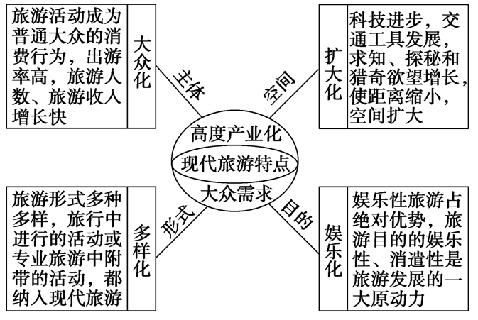
2.旅游活动的确定方法
（1）旅游活动以活动空间的异地性区别于其他休闲活动
人类的社会经济活动很多，如农业生产活动、工业生产活动、交通商贸活动、家庭休闲活动、日常休闲活动等，但唯有旅游活动以异地性（离开常住地）为基本特征，具备异地性特征的活动为旅游活动，否则就不是旅游活动。
（2）旅游活动以活动目的的娱乐性区别于其他经济活动
旅游活动是人们以娱乐、享受为主要目的而离开常住地的活动，而人口迁移（如长期移民、短期流动工人、难民等）、游牧活动、流浪活动等尽管也具有异地性特征，但其活动目的不在于娱乐和消遣，故不属于旅游活动。
(3)旅游活动以活动时间的临时性区别于人口迁移
人口迁移和旅游活动都是人们离开常住地的活动，但人口迁移常常涉及人口居住地由迁出地到迁入地的永久性或长期性改变，而旅游活动地理位置的变化是临时性的。
（4）旅游活动以消费活动的高层次性区别于一般的消费活动
旅游活动是消费活动，但它是较高层次的消费活动，是人们满足了生存需求和基本发展需求之后的较高层次的消费活动。
二、旅游资源
1.列表比较游览价值与开发利用价值的区别与联系
价值 | 含义 | 制约因素 | 两者关系
游览价值 | 旅游资源本身的美学价值、历史文化价值的高低及其集群状况、地域组合状况 | 资源的质量(即审美价值或历史文化价值) | 旅游资源的游览价值是旅游开发价值的重要组成部分，没有游览价值就不会有开发利用价值。但是，游览价值高的旅游资源并不意味着它的开发利用价值就高，因为旅游资源的开发利用价值还受到其他方面的制约
游览价值 | 旅游资源本身的美学价值、历史文化价值的高低及其集群状况、地域组合状况 | 资源的集群状况
游览价值 | 旅游资源本身的美学价值、历史文化价值的高低及其集群状况、地域组合状况 | 景观的地域组合状况
开发利用价值 | 指旅游资源的经济价值，即在旅游市场上能获得的经济收益 | 游览价值
开发利用价值 | 指旅游资源的经济价值，即在旅游市场上能获得的经济收益 | 市场距离
开发利用价值 | 指旅游资源的经济价值，即在旅游市场上能获得的经济收益 | 交通位置及其通达性
开发利用价值 | 指旅游资源的经济价值，即在旅游市场上能获得的经济收益 | 地区接待能力
开发利用价值 | 指旅游资源的经济价值，即在旅游市场上能获得的经济收益 | 旅游地的环境承载量

三、旅游景观的欣赏
1.旅游景观欣赏位置的选择
许多自然景观在不同的位置观赏，由于距离、角度、俯仰的变化造成了透视关系、纵深层次、视野范围的差别，所产生的美感是不同的，因此在观赏时要注意把握景观的距离、角度和动态。
2.中外著名自然景观及其观赏位置的选择如下表所示：
景观类型 | 景观举例 | 最佳观赏位置
高大雄伟的山峰 | 庐山(赣)、黄山(皖)、泰山(鲁)、武陵源群峰(湘西北) | 远眺、俯瞰
地貌的酷似造型 | 云南路南石林的阿诗玛、广东肇庆的七星岩、安徽黄山的石猴观海、青岛的石老人 | 特定的观赏位置
山中的峡谷、溶洞、一线天 | 长江三峡(渝、鄂)、科罗拉多大峡谷(美国) | 置身其中近观
山中的峡谷、溶洞、一线天 | 桂林的芦笛岩洞 | 置身其中近观
山中的峡谷、溶洞、一线天 | 一线天 | 置身其中近观
瀑布 | 尼亚加拉瀑布(加、美两国之间，伊利湖和安大略湖之间)、黄果树瀑布(贵州境内，北盘江上) | 适当距离仰视
江河湖海 | 洞庭湖、长江、滇池 | 位置较高的亭台楼阁俯览远望
湖沼池塘 | 济南大明湖、北大未名湖、南京莫愁湖 | 多低临水面建亭、榭、廊，水边铺小路近观俯视
山水有机组合 | 漓江山水、长江三峡 | 乘船(筏)沿水路观两岸风景
四、旅游开发与保护
1.旅游开发中的环境问题及其成因、危害
环境问题 | 成因 | 危害
环境污染 | 旅游交通、食宿和游览活动产生的废气、废水、垃圾以及噪声等 | 破坏旅游环境及生态平衡，危害旅游区居民和旅游者
对生物的危害 | 捕猎野生动物、采集野生植物、干扰生物的生活习性、阻断生物迁徙路线 | 生态结构失调、环境功能减退，导致某些珍稀物种灭绝对
地表环境、自然资源的破坏 | 开发建设和游人对地表环境、自然资源的破坏 | 造成水土流失、土壤板结、滑坡、雪崩,损害天然洞穴、海岸、河岸、湖岸等
对视觉效果的破坏 | 建筑物、索道、山区公路、停车场等人工设施的建设 | 破坏了优美和谐的自然风光
对传统社区文化的破坏 | 外来文化的强力冲击 | 使旅游地社区传统文化消亡或商业化、表演化，千百年的历史积淀可能毁于一旦
对文物古迹的破坏 | 不文明的游客行为、过大的游客流量 | 造成文物古迹不可逆转的破坏
城市化问题 | 旅游热点地区过度城市化 | 城市景观破坏、建筑物过密、交通拥挤
2.旅游规划的基本内容可以用以下联系图表示：
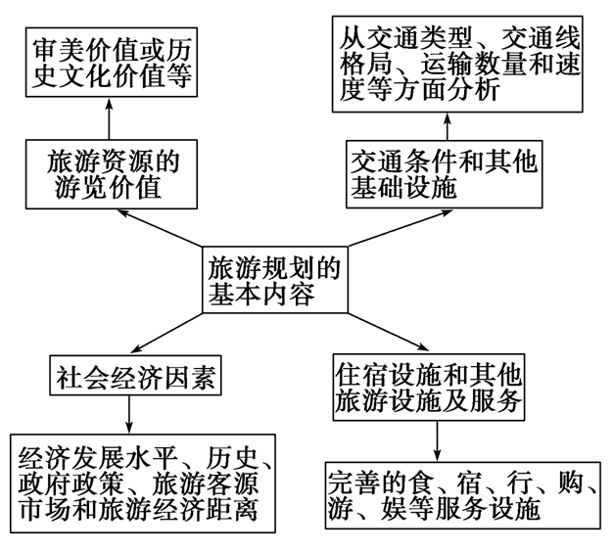

五、做一个合格的现代游客
1.旅游的最大目的是娱乐，但是如旅途中出现意外事项，往往使事情向相反方向发展，所以注重旅途安全相当重要。在出游安全方面应注意以下几点：
(1)“出门观天色”。外出旅游应当根据当地的季节和当地的气候条件及沿途各地的环境，携带合适的衣服及用品。
(2)了解气候变化，及时调整计划，防患于未然。
(3)多了解些旅游小常识，在旅游中注意安全。
①行前预先规划旅游线路，充分了解交通状况，进入山区应注意塌方落石与路间塌陷。
②登山前特别要注意服装和鞋子，尽量轻装上山、少带杂物以减轻负荷；鞋子要选用球鞋、布鞋和旅游鞋等平底鞋，勿穿高跟鞋，以免登山不便和有碍安全；借助拐杖要注意选择长短、轻重合适与结实的拐杖。
③行前注意天气预报，适时增减衣服。遇雨时在山上不可用雨伞而要用雨披，这是为避雷电，并防止山上风大连人带伞一起吹跑。
④要做到观景不走路，走路不观景；照相时要特别注意安全，要选择能保障安全的地点和角度，尤其要注意岩石有无风化松动。
⑤注意自身旅游安全，勿擅自到未开放的旅游山区和危险山区游玩；尽量避免在无人管理的山地游玩；不在无救生人员管理的深潭、溪流等水域游泳及戏水。
⑥要注意林区防火。
2.生态旅游的特点
(1)品位高：旅游者一般文化素质较高，通过观赏自然、人文景观，从中获取自然、人文知识。
(2)计划性强:旅游经营者一般是经过生态环境可行性论证之后,在科学规划指导下进行有目的的参观旅游,以求获取大自然之知识、探索自然生态之奥妙。
(3)强调自然性：旅游者和旅游经营者都强调突出自然本色,参观游览活动以自然生态本色为中心，所需要的旅游设施简单，基础设施的投资费用很低，仅相当于传统旅游的1/4左右。
(4)重视环境保护：对环境资源进行非损耗利用,是一种无污染、无破坏、生态安全性极强的游览方式。

【2011年高考题】
（2011年高考新课标卷）42．(10分)旅游地理
读图10，分析图示地区发展自驾车旅游的优势条件。
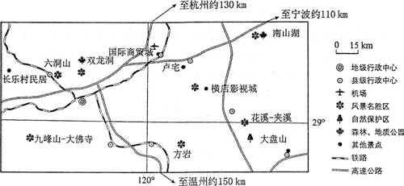
图10
【答案】距主要客源地（杭州、宁波、温州等城市）路程适中，有高速公路连接；客源地居民收入高，私家车拥有量多、出游率高；旅游资源类型多样，地域组合好，分布集中。
【解析】发展自驾车旅游，是指通过公路驾车出行，属于需考虑图中公路的分布，而不需考虑铁路分布，除了考虑交通条件，还需从客源地居民收入、私家车拥有量多、出游率高、旅游资源类型多样等方面来考虑。

（2011年高考北京卷）图1是海南省著名旅游景观“南天一柱”照片。读图，回答第1题。
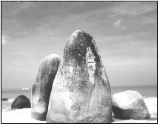
图1
1.该景观
A.形成受海水侵蚀的影响 B.表现出石灰岩沉积特点
C.反映热带自然景观特征 D.在冬季观赏的效果最佳
【答案】A
【解析】以景观图为情境，考察地貌成因与旅游知识，较易试题。读图（从图中可以看出其位于海岸地带且表面磨圆度很好）或调动旅游景点知识即可作答。

（2011年高考北京卷）39.（28分）中国共产党成立90年来，经过不懈探索与奋斗，取得了辉煌成就。
据图12，回答第（1）题
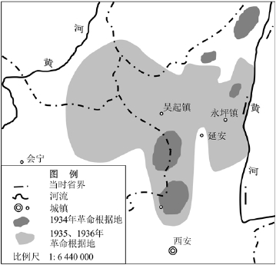
图12
（1）描述1934年至1936年辛亥革命根据地分布范围变化的特点。（6分）
（3）在经济和社会文化两方面中任选其一，简述发展红色旅游的作用。（6分）
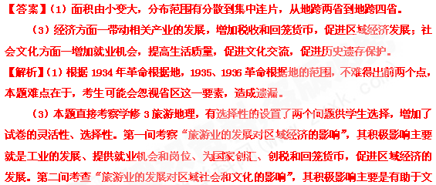化交流、可促进历史古迹的保护及民族传统文化的发展、促进旅游区卫生的改善和基础设施的建设。考生在作答时，要根据系统地理理论性强的特点，做好要点辨析，灵活处理好教材与试题要点要求之间的关系，方可拿到较高的分数。比较突出的是关于“提供就业就会和岗位”，中图版教材中属于对经济的积极影响，但在标答中列入了对社会文化的影响。

（2011年高考山东卷）30.（10分）【地理----旅游地理】
位于亚热带季风区的某海岛是著名国际旅游目的地。岛上常住人口密集，大部分消费品需依靠岛外补给，国际交通一拉航空，游客多需提前预定行程。图11为该岛旅游景观分布示意图。读图回答问题。
图11
(1)某国际旅游团到该岛进行一日游，在线路一和线路二中选择了线路一。运用旅游地理知识．分折线路一的优势。(6分)
(2)指出制约该岛旅游资源进一步开发的不利条件。(4分)
【答案】（1）旅游资源类型多样，景点组合好，旅游价值较高；旅游路线较短（交通用时少，游览时间相对较多）
（2）海岛旅游环境容量有限；对外交通方式单一。
【解析】（1）旅游资源类型多样，集群状况好，旅游价值搞，旅游线路短省时间省钱。
（2）对外联系不便，交通相对落后，对外交通方式单一，经济半径大（距经济发达地区远），因而导致该岛旅游环境容量有限。

（2011年高考天津卷）12．（27分）结合图文材料，回答问题。
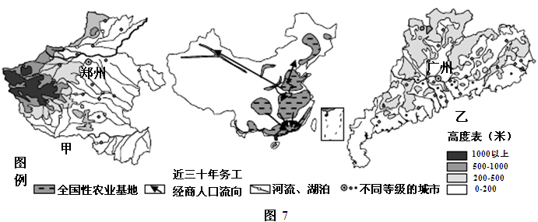
(1)甲省很多河流不利于发展河运。请你结合图中信息说明两条自然原因（6分）
(2)第六次全国人口普查显示，乙省人口总数超过了甲省，居全国首位。请结合图表信息简述其原因。（6分）
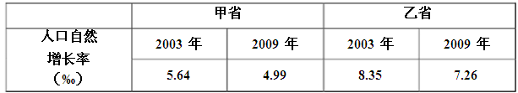
2010年乙省城市化水平达到64%。2011年该省部分地区在我国“十二五”中被确定为农业基地（如图7所示）。
（3）据文字材料，指出乙省农业持续发展面临的突出矛盾_____________________,请从所提供的材料中，找出一条证明此矛盾产生的依据：______________________。（6分）
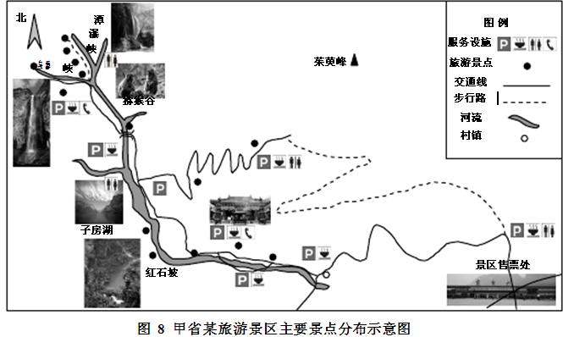
（4）请概括图8所示旅游景区主要景点的分布特点。（3分）
（5）图8所示旅游景区的服务设施受到游客好评。请据图简述其原因。（6分）
【答案】（1）甲省河流多为上游河段，水量较小（流速较快）；甲省很多河流互不连通，未形成河运网络（甲省河流水量季节变化大）。
（2）近年来，乙省人口自然增长率一直比甲省高；甲省的人口流动迁出为主，乙省的人口流动以迁入为主。
（3）矛盾：城镇用地（非农业用地）与农业用地之间的矛盾。
依据：人口数量多，增长快（山区面积大，平原面积小，耕地有限；城市化水平高，非农业用地规模大）。
（4）沿河谷（河流、谷地、交通线）分布。
（5）服务设施沿交通线分布（服务设施距景点较近），为游客游览提供方便；服务设施齐全，能满足游客在游览中的多种需要。
【解析】
（1）读甲图可知，甲省是我国河南省，有很多条河流，河流多为上游河段，水量较小，且河流互不连通，未形成河运网络，所以不利于发展河运。
（2）第六次全国人口普查显示，乙省广东省人口总数超过了甲河南省，居全国首位，从表中信息可知，近年来，乙省人口自然增长率一直比甲省高，再根据图7中务工经商人口流向，甲省的人口流动迁出为主，乙省的人口流动以迁入为主，即乙省人口机械增长和自然增长两方面原因使得乙省人口总数超过了甲省。
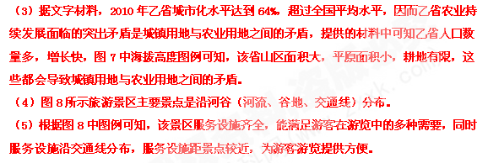
（2011年高考江苏卷）C．【旅游地理】图25为海南岛旅游资源分布图。读图回答问题（10分）
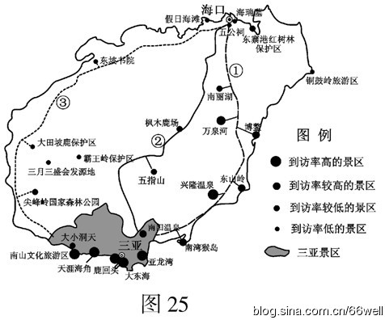
图25
（1）东寨港红树林保护区和尖峰岭国家森林公园属于旅游资源类型中的______________旅游资源，其旅游价值有美学价值、经济价值、康体娱乐价值和______________（2分）
（2）从海口到三亚景区的①、②、③三条线路中，___________线路最受欢迎，原因是___________
______________________（4分）
（3）2010年1月4日，国务院确立了将海南岛建设成国际旅游岛的国家战略，其对海南发展的作用有__________________________________________。在国际旅游岛建设中，环境保护方面应注意______________________________________________________________________（4分）
【答案】（1）自然 科学价值
（2）① 景点数量多；空间组合好
（3）推动区域经济发展；促进社会文化繁荣 生态系统保护；环境污染防治
【解析】（1）此问不难，考查旅游资源的基本概念，东寨港红树林保护区和尖峰岭国家森林公园属于旅游资源类型中的自然旅游资源，其旅游价值有美学价值、经济价值、康体娱乐价值和科学价值。
（2）从海口到三亚景区的①、②、③三条线路中，根据图中三条线路中各景点的到访率高低情况，①线路中景点到访率高，可知①线路最受欢迎，①线路景点数量多，空间组合好，所以景点到访率高。
（3）国务院确立了将海南岛建设成国际旅游岛的国家战略，推动海南区域经济发展；促进其社会文化繁荣；在国际旅游岛建设中，环境保护方面应注意生态系统保护和环境污染防治，实现经济效益、环境效益和社会效益相统一。

【2010年高考题】
（2010新课标卷）分析下图所示岛屿成为世界著名旅游目的地的优势条件。
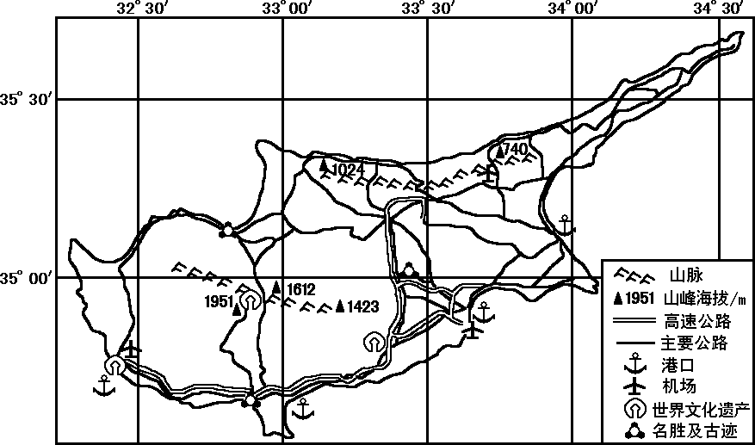
【解析】从图中的经纬可判断该岛是地中海中的岛屿（塞浦路斯岛），该岛为地中海气候。分析该岛屿成为世界著名旅游目的地的优势条件，主要从旅游资源组合对游客的吸引和交通通达性两方面考虑，可以从图例中获取相关信息，旅游资源丰富，地中海的岛屿，气候温暖，阳光充足，海滨海岸旅游、山地旅游等丰富的自然旅游资源；图例中有世界文化遗产遗产、名胜及古迹说明有丰富的人文旅游资源。高速公路、港口、机场等图例说明该地交通便捷，通达性好利于游客的往来。
【答案】旅游资源丰富（组合好）；地处地中海的岛屿，气候温暖，阳光充足；有海滨浴场、海域、山地等自然旅游资源；有世界遗产、名胜古迹等人文旅游资源。
交通设施完善（有机场、港口、高速公路等），通达性好。

（2010江苏卷）麋鹿生态旅游区位于盐城国家海洋湿地保护区。下图为麋鹿生态旅游区江苏省内游客数量变化图。据此回答问题。(10分)
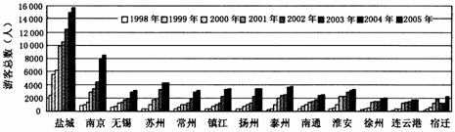
（1）根据旅游资源的分类，湿地属于 ，其旅游价值有 、 和 。 (4分)
(2)麋鹿生态旅游区省内游客数量的变化特点是 ，其主要影响因素有 。 (4分)
(3)生态旅游区的可持续发展，必须将 作为首要任务。(2分)
【解析】该题主要考查旅游资源的分类和客源市场的变化，以及如何促进生态旅游的发展。客源市场主要交通通达度、距离远近、经济收入等因素。旅游资源主要分为自然景观和人文景观两类。旅游资源的价值主要美学价值、历史文化价值、科学价值、经济价值等，自然景观的价值主要在于科学价值、美学价值、经济价值，但没有历史文化价值。
【答案】(1)自然旅游资源 科学价值 经济价值 美学价值
(2)总量增加，存在明显的地区差异 经济发展水平，客源地距离，生态观念 (3)生态环境保护

（2010山东卷）图13为我国某沿海地区地形示意图。当地拟在此建设滨海旅游区，开发项目主要包括海水浴场和滨海地址公园（滨海地质公园是利用海岸带的地质地貌景观建设的集观光、科普为一体的主题公园）。读图回答问题。
（1）现有A、B两处拟选地址，根据地质地貌条件，海水浴场和滨海地质公园分别适宜建在何处？并说明理由。（6分）
（2）滨海地质公园的管理者应采取哪些防范措施保护游客安全？（4分）
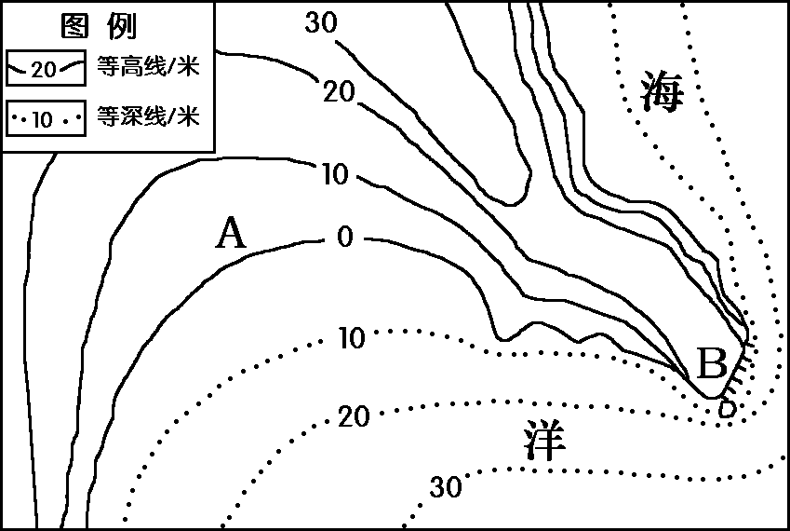
图13
【答案】（10分）（1）海水浴场适宜建在A地（1分）； 滨海地质公园适宜建在B地（1分）。理由：A地：坡缓水浅、有沙（砾）滩（2分）； B地：岩石裸露，海蚀地貌发育（2分）。
（2）设立安全警示牌； 在陡崖处设置护栏； 对崖壁进行除险加固。（4分）

（2010浙江卷）我国“三江并流”由三条河并肩流过云南省西北部，因其气势磅礴形成独特的地理景观，被列为世界遗产地。读图，完成下列问题。
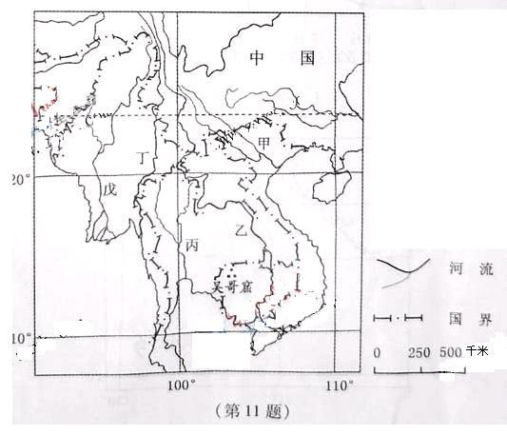
（1）图中的河流，其上游属于“三江并流”自然遗产地的是 。（3分）
A．甲、乙 B.乙、丁 C.甲、乙、丙 D.乙、丙、戊
（2）下列选项中，属于“三江并流”自然遗产地核心景观的是 。（3分）
高山湖泊； 火山锥 ； 峡谷； 冰川； 地堑
A. B. C. D.
(3)图中的吴哥窟是世界遗产地之一，简述其文化、建筑特色。（4分）
【答案】（1）B (2)C
(3)印度教：柬埔寨古代石构建筑和石刻浮雕。

（2010海南卷）西岳华山以险著称，有“自古华山一条路”之说。
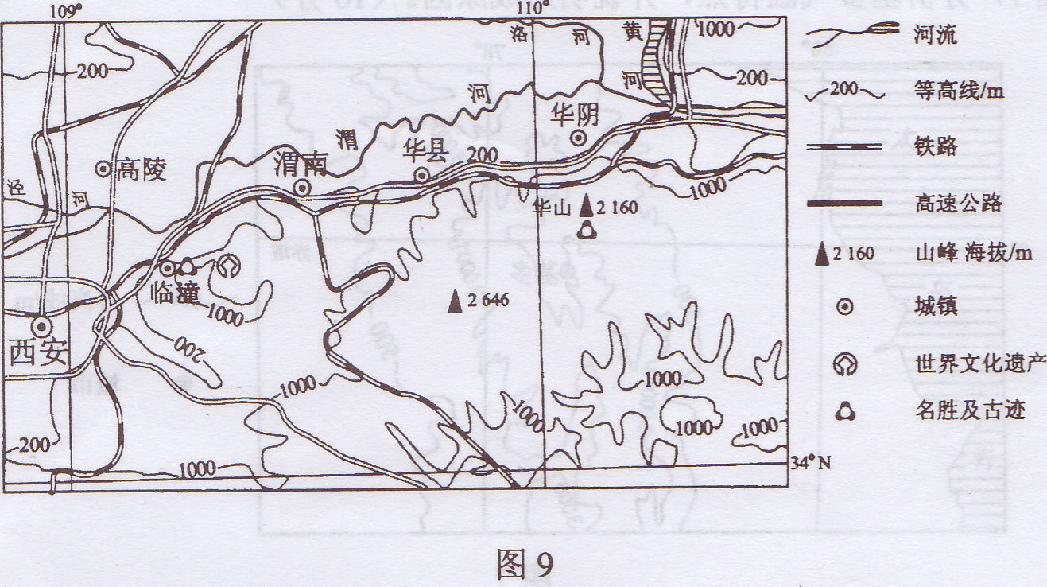
读图9，分析省外游客在华山平均停留时间短的原因。
【答案】24．答案要点：西安及其附近地区旅游资源和产品丰富，西安基础设施完善，是外省游客的集散地；（4分）华山地形险峻，山顶游客容量小；（3分）华山与西安之间交通便利。（3分）

【2009年高考题】
(2009广东地理卷)36.家界市是我国著名的旅游城市，其武陵源风景区1992年被联合国教科文组织列入“世界遗产名录”。根据下列资料，结合所学知识，回答(1)一(4)题。(10分)
资料一：见表2。
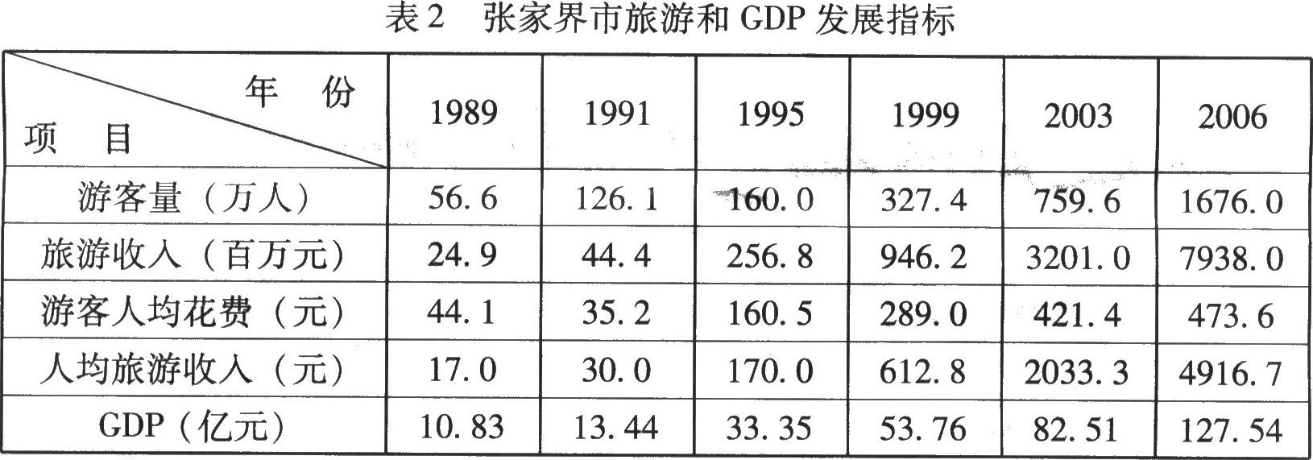
资料二：20世纪90年代后期，张家界修建了号称“世界上最高的全暴露户外观光电梯”等人工设施，旅游接待区遍布宾馆酒店，对景区的美学价值和生态环境造成了很大的负面影响，被联合国世界遗产委员会“黄牌警告”。当地政府启动拆迁工程，拟恢复核心景区原始风貌并控制游客数量。
(1)游客的旅游花费用于食、宿、行、娱、________、________等方面。(2分)
(2)关于张家界市旅游发展，下列叙述正确的是________(多选题，填选项字母)。(3分)
A．旅游收入持续增长
B．游客人均花费逐年增加
C．人均旅游收入与GDP呈正相关
D．旅游收入提高的主要原因是游客总量快速增加
E．游客人均花费比人均旅游收入增长快
(3)分析旅游业对当地经济发展的有利影响。(2分)
(4)提出当地旅游业可持续发展的合理建议。(3分)
【答案】
（1）游 购
（2）A C D
（3）有利影响：①改善产业结构 ②增加就业机会 ③提高居民收入。
（4）合理建议：①保护旅游资源（如加强立法等） ②控制游客数量 ③提高管理水平 ④提高公众环保意识 ⑤开展生态旅游绿色旅游。
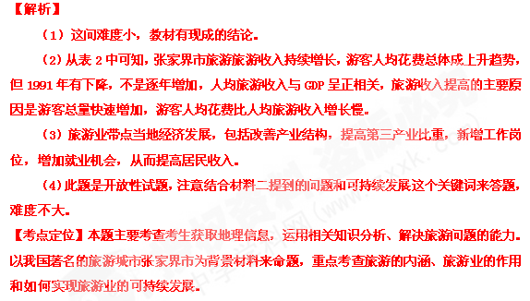
（2009上海地理卷）(二十)桂林是我国最具代表性的旅游城市之一。图1、图2反映了30年来桂林旅游业发展的基本状况。读图表资料回答问题。(10分)
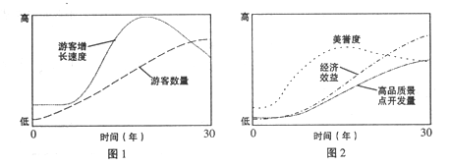
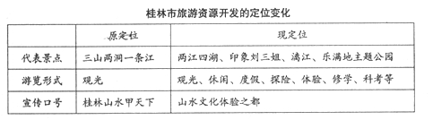
60．桂林市属于我国 文化区。桂林所属的省级行政区人口分布最多的少数民族是 族。
61．读图1、图2可以看出，改革开放30年来，桂林旅游业发展取得的成绩主要表现在 。
62．读图I、图2可以看出桂林旅游业发展中存在的问题主要表现在
。
63．面对成绩与问题，桂林旅游业重新定位(见表中资料)。从审美价值、经济价值、科学价值、文化价值等旅游资源评价的角度，任选两方面，对桂林旅游资源开发定位的变化予以评价。
【答案】
60.华南妈祖；壮
61.游客人数持续上升；旅游经济效益平稳上升；开发的高品质旅游景点越来越多
62.近十几年来游客数量增速、美誉度呈下降趋势
63.审美价值：“两江四湖”等景点丰富审美内容、增加审美情趣；
科学价值：“漓江上水”等喀斯特地貌景点的保留以及科考等活动内容体现了科普价值；
文化价值：“印象刘三姐”等旅游项目挖掘地域文化内涵，弘扬地域文化；
经济价值：旅游项目、形式增多，旅游滞留时间延长，经济收入增多。
【解析】
60-62.注意认真审题，按照要求读图，总结答案时要充分利用每一个图。
63.要从“现定位”的代表景点中选取两个进行审美价值、经济价值、科学价值、文化价值等方面的评价。
【考点定位】①文化区 ②旅游对区域发展的意义 ③旅游业对地理环境的影响 ④旅游资源评价
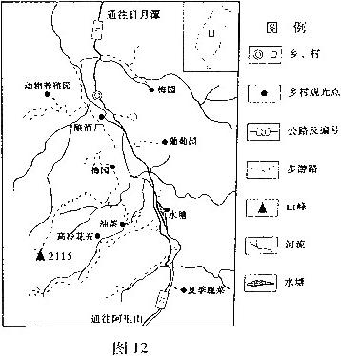
（2009山东文综卷）30.（l0分）【地理一旅游地理】图12为台湾中部山区某乡村旅游区示意图。读图回答下列问题。
(1)分析该地发展乡村旅游的有利条件。（6分）
(2)根据图中所示乡村观光点，你认为旅游区内可以开展哪些参与性的旅游活动？（4分）
【答案】
(1)亚热带山地农业旅游资源类型多样；位于阿里山和日月潭两大著名景区之间，客源较稳定；交通方便，通达性好
(2)茶、果蔬等采摘；插花；垂钓；酿酒；动物饲喂等。
【解析】
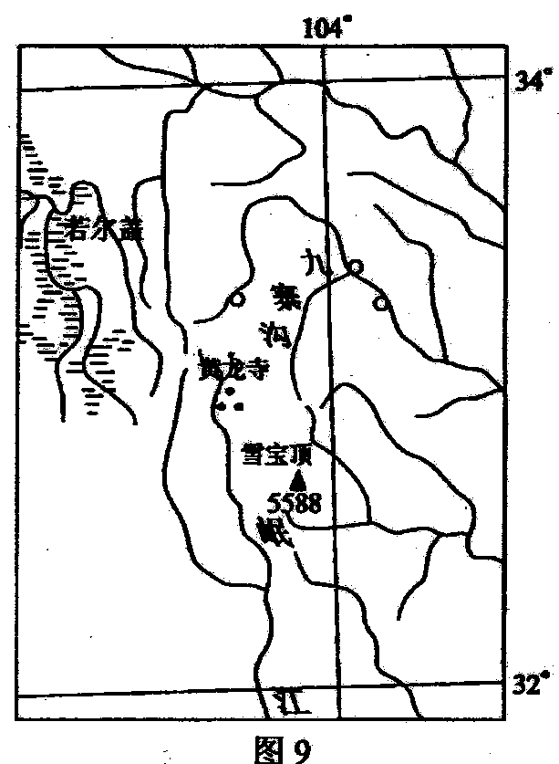
(1)小题分析发展乡村旅游的有利条件应从所在区域的地理位置、旅游资源的类型、著名景点知名度、交通通达度。
(2)小题从旅游活动的特点分析图中乡村观光点可开展的参与性旅游活动。

(2009海南地理卷)24．(10分)(选修3 旅游地理)阅读图文资料，完成下列要求。
九寨沟位于岷山主峰雪宝顶北侧(图9)。第四纪冰川在巨厚的石灰岩基础上雕塑了现代地貌的雏形，其后在地壳抬升和流水侵蚀切割、溶蚀的共同作用下，形成了山高谷深的喀斯特地貌(石灰岩受到流水侵蚀、溶蚀和淀积等综合作用，形成的独特地形)景观。景区海拔2000到4700米，林木繁茂．湖泊、泉、瀑错落其间。
(1)描述九寨沟景区的深秋景观。(2分)
(2)说明九寨沟深秋景观形成的主要原因。(8分)
【答案】
(1)景观：蓝天白云，植被色彩丰富，山地湖泊景色各异，泉瀑水量丰盈等。(2分)
(2)原因：属于亚热带季风气候，秋高气爽；位于青藏高原东缘，山高谷深，植被垂直变化明显；茂盛的植被蓄积夏季降水，为景区持续提供充足的水源；喀斯特地貌区，湖水清澈。(8分)(其他合理答案，酌情评分)
【解析】通过所处地四川的气候、地形和地貌分析入手，抓住“天”、“地”特征说明其景观特征。

【2011年模拟题】
(陕西省长安一中2011届高三第五次质量检测文综试题)读材料，完成下列要求。（10分）
材料一： 海南省2009年各月接待游客数量统计表。
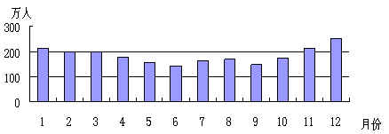
材料二： 三亚市拥有海南岛最美丽的海滨风光，被称为“东方夏威夷”。在约两百公里的海岸线上密布亚龙湾（又称“天下第一湾”）、大东海、鹿回头公园、天涯海角、海山奇观、南山文化旅游区等闻名中外的旅游景点。下面为三亚市旅游景区分布图。
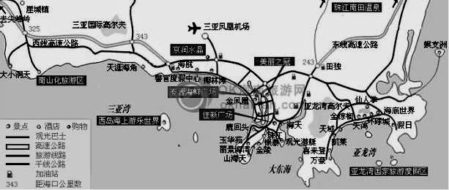
（1）简析海南省接待游客数量的季节特征，并说明其原因。（4分）
（2）根据题中所给信息结合所学知识对三亚市旅游资源开发条件做简要评价。（6分）
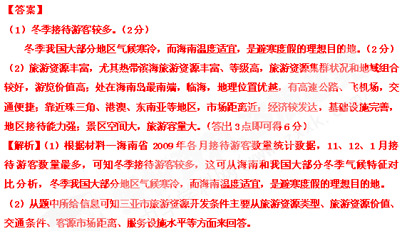【2011年江苏省高考二轮冲刺试卷】当地时间2010年8月1日，在巴西利亚举行的第34届世界遗产大会上，经联合同教科文组织世界遗产委员会批准，“中国丹霞”被正式列入《世界遗产名录》。一时间，丹霞旅游、世界遗产游呼之欲出。读图回答下列问题。
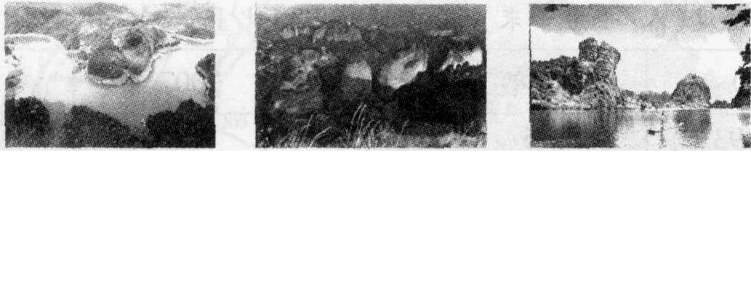
(1)同喀斯特和火山地貌一样，“丹霞地貌”是世界上最重要、最具代表性的地貌之一。这种地貌发育在 沉积层上，受到构造抬升和气候、 、风化及其他因素共同作用，形成了以赤壁丹山、峰林峡谷为特征的独特景观。“中国丹霞”是以“丹霞地貌”为载体的综合景观，主要属于 景观，从资源的价值看，主要体现了 。(4分)
(2)“中国丹霞”是世界自然遗产中的一颗明珠，这反映出旅游资源具有 性特征；它形成于遥远的地质年代，这反映出旅游资源具有 性特征。(2分)
(3)要保护好世界自然遗产，做好遗产地的可持续发展工作，必须将 放在首位。(2分)
(4)如何评价旅游资源的质量?(2分)
【答案】(1)红色侵蚀自然美学价值和科学价值(4分) (2)非凡长存(永续)(2分)
(3)生态环境保护(2分) (4)主要看其是否具有较高的美学价值、科学价值、历史文化价值和经济价值。只有具有“人无我有，人有我优，人优我特”的高质量的旅游资源，才会对游客产生强烈的吸引力。(2分)

【2011年江苏省高考二轮冲刺试卷】2010年8月1日，登封“天地之中”历史建筑群在巴西首都巴西利亚召开的联合同教科文组织第34届世界遗产大会上，获准作为世界文化遗产列入《世界遗产名录》。少林寺等“天地之中”历史建筑群历经魏、唐、宋、元、明、清各时期，构成了一部中国中原地区上下2000年形象直观的建筑史，是中国时代跨度最长、建筑种类最多、文化内涵最丰富的古代建筑群，是中国先民独特宇宙观和审美观的真实体现。结合下图，回答问题。
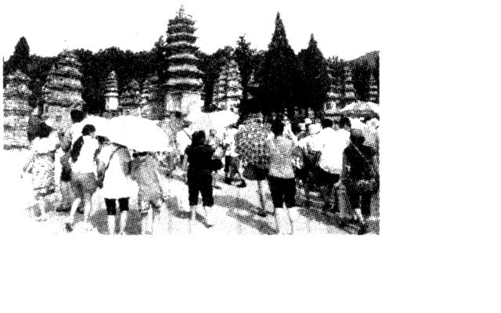
(1)“天地之中”历史建筑群是河南省继 、安阳殷墟之后的第三处世界文化遗产，是继山西五台山之后被列入《世界遗产名录》的又一中国 教建筑群。(2分)
(2)作为旅游资源，“天地之中”历史建筑群具有的最大价值是 价值。(2分)
(3)据少林寺景区统计，“申遗”成功后的一周里，游客人次比前一周增加了68％。在并不是景区旅游旺季的夏季，少林寺迎来了新一轮的旅游热潮。据此简述旅游业的发展会给当地经济带来哪些积极影响。(4分)
(4)然而，世界遗产并非摇钱树，它不同于普通的旅游资源，一旦遭到破坏将无法挽回。保护世界遗产，应该 。(2分)
①限定每天的参观人数，更新“单纯追求门票收入”等陈旧管理理念②将世界遗产的性质界定为“旅游资源”并进行开发③封闭管理，禁止游览和参观
A．① B．①② C．①③ D．①②③
【答案】(1)洛阳龙门石窟佛(2分) (2)历史文化(2分) (3)带动相关产业发展；提供更多就业机会；创汇创收。(任答两点即可，4分) (4)A(2分)

【2011年江苏省高考二轮冲刺试卷】第34届世界遗产大会上，中国登封的“天地之中”历史建筑群和中国丹霞地貌分别被列入世界文化遗产和自然遗产名录。兴奋不已的不只是这两个“世遗”家族新成员，一批已经在“世遗”门前徘徊多时的预备项目已经开始厉兵秣马，准备2011年6月的申遗角逐。有着1200年历史的云南元阳哈尼梯田是世界上规模最大、分布最广的梯田。世界罕见的人文景观，一旦申报成功，将成为第一个以民族名称命名的世界文化遗产。11年申遗未果的哈尼梯田景区已经收了一年门票。不少人担心，在“旅游热”的炙烤下，哈尼梯田的原生态文明将会支离破碎。据此并结合右上图，回答问题。
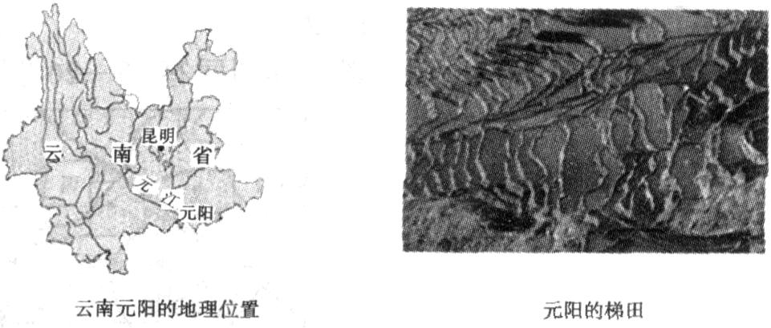
(1)哈尼梯田之美主要体现在 、 。(2分)
(2)欣赏哈尼梯田时，通常采用的方法有哪些?(2分)
(3)比较哈尼梯田和中国丹霞地貌旅游资源价值的异同。(2分)
(4)提出当地旅游业可持续发展的合理建议。(4分)
【答案】(1)形象美 人工美(2分) (2)选择适当的位置、选择适当的角度、选择适当的时间。(2分) (3)同：美学价值、科学价值、经济价值。异：哈尼梯田的原生态文明具有突出的历史文化价值。(2分) (4)保护旅游资源(如立法保护等)；控制游客数量；提高管理水平；增强公众环保意识；开展生态旅游和绿色旅游。(任答4点即可，4分)

【2010年模拟题】
（天津五中2010届高三二模）下面四幅景观图分别是我国已经列为世界遗产的地点，读图回答
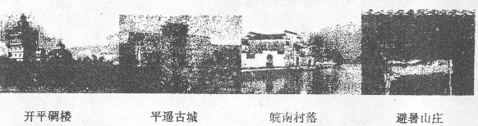
1．如果按照纬度从南到北排列，正确的顺序是
A．平遥古城 皖南村落 开平碉楼 避暑山庄
B．避暑山庄 平遥古城 开平碉楼 皖南村落
C．开平碉楼 平遥古城 避暑山庄 皖南村落
D．开平碉楼 皖南村落 平遥古城 避暑山庄
【答案】 D
2. （山东省济宁市2010届高三二模）（10分）读材料，完成下列要求。
材料一 海南省2009年各月接待游客数量统计表。
材料二 三亚市拥有海南岛最美丽的海滨风光，被称为“东方夏威夷”。在约两百公里的海岸线上密布亚龙湾（又称“天下第一湾”）、大东海、鹿回头公园、天涯海角、海山奇观、南山文化旅游区等闻名中外的旅游景点。下面为三亚市旅游景区分布图。
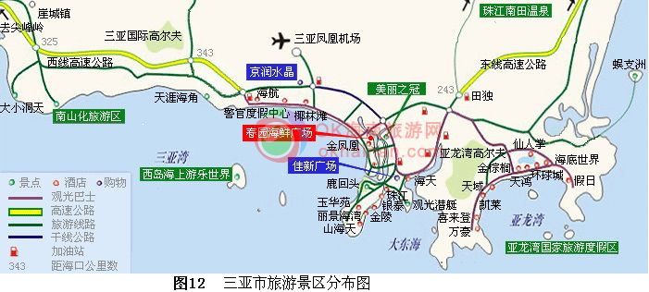
（1）简析海南省接待游客数量的季节特征，并说明其原因。
（2）根据题中所给信息结合所学知识对三亚市旅游资源开发条件做简要评价。
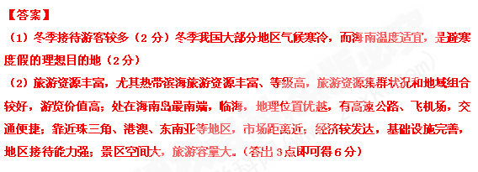
3．（海南省海口市2010年高考调研测试）（10分）阅读图文资料，完成下列要求。
材料一 丽水市位于浙江省的西南部、浙闽两省的结合处，是浙西南的政治、经济、文化、交通中心。是浙江省面积最大而人口最稀少的地区，是全国最大的畲族聚居地，人们可以在这里领略到畲族的传统文化和多彩的服饰、饮食、婚嫁、宗教等习俗风情。清纯山水、风雅古朴的丽水，集“奇、峻、清、幽”于一地，汇“峰、林、洞、瀑”于一域。丽水森林覆盖率79．1%，被誉为“浙南林海”。丽水市山清水秀、古迹众多，拥有国家级、省级风景区多处，自然风光美不胜收，人文景观如群星璀璨，交相辉映，是生态旅游休闲度假胜地。
材料二 图9是浙江省丽水地区等高线地形图和丽水龙泉窑遗址分布图。
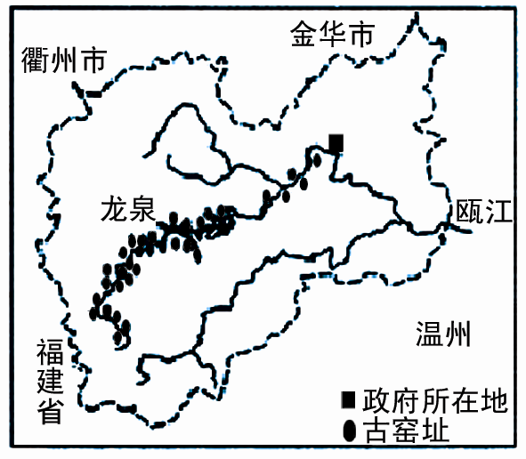
图9
（1）丽水龙泉境内蕴含着丰富的瓷土资源，龙泉青瓷源出北宋早期，据图说出龙泉窑遗址沿河分布的主要原因。（2分）
（2）分析丽水发展旅游业的优势。（8分）
【答案】（1）瓯江沿岸（河流沿岸），水路运输便利。(2分)
（2）丽水旅游资源非凡性突出，地域组合及集群状况好，游览价值高；位于我国东南沿海，距经济发达地区距离近，国内和国际市场广阔；交通位置和通达度好；经济发达，地区接待能力较好。（答出4项可得8分，其他合理答案，酌情评分。）
4.（江苏省扬州市2010届高三第四次模拟考试）图21中的山地均为“世界遗产”，读材料和图完成下列各题。（10分）
材料： 五台山是一座享誉世界的佛教名山，有“清凉圣境”的美称，拥有世间罕见的佛教建筑群和大量的造像、雕塑、壁画、经书等，于2009年6月作为文化景观被列入《世界遗产名录》。
图21
①
⑤

③
④
②
⑥
（1）图中的数字代号表示五台山的是_______、表示峨眉山的是_______。（2分）
（2）根据世界遗产的分类，④山属于_______________。（1分）
（3）试比较峨眉山和五台山的旅游资源开发条件的异同点。__________________（4分）
（4）简述申遗成功对五台山文化发展的积极意义。__________________________（3分）
【答案】（1）①（1分） ⑤（1分） （2）世界文化遗产（1分）
（3）相同点：都是佛教名山，都是世界遗产（1分）；历史文化价值高，旅游资源丰富（1分）。 不同点：峨眉山自然景观秀美（1分）；五台山更接近旅游消费市场（1分）
（4）促进文物古迹的保护（1分）；促进世界佛教等文化的交流（1分）；促进民族文化的传承和保护（1分）

5. （山东省济南市2010届高三三模）阅读材料，完成下列各题。
材料一：丹霞山位于湘、赣、粤三省交界处的仁化县境内，距广东省韶关市45公里。试国家级重点风景名胜区，国家地质地貌自然保护区，被誉为“中国红石公园”。方圆290平方公里的红色山群“色如渥丹，灿若明霞”，故称丹霞山。丹霞山由红色沙砾岩构成，以赤壁丹崖为特色，地质学上以丹霞山为名，将同类地貌命名为“丹霞地貌”，丹霞山使之成为世界上同类特殊地貌的命名地和同类风景名山的典型代表。
材料二：丹霞山位置图和地貌图
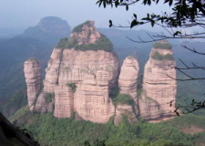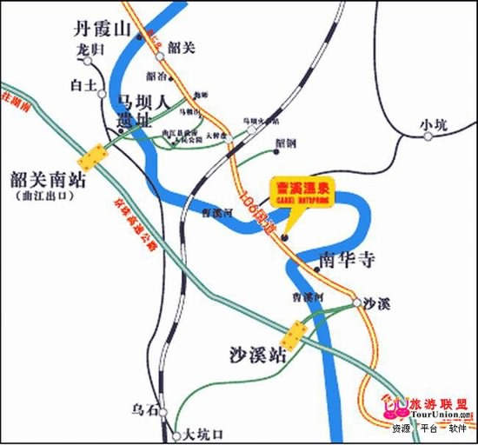
(1）丹霞山以赤壁丹崖为特色，试分析其形成机理。（4分）
(2）2009年黄金周期间，丹霞山共接待游客近10万人次，同比增长87%；共接待旅游团队445个，同比增长137%，特别是韶关市外旅行社直接组团到景区的数量大幅增加。游客来源主要来自哪里？为什么？（6分）
【答案】(1）当地气候炎热多雨，淋溶作用强烈，土层和岩层呈红色；地壳上升，流水侵蚀，而形成丹霞地貌。（4分）
(2）珠三角城市、港澳地区及周边省市（2分） 距离近，交通方便，经济发达，丹霞山游览价值高。（4分）
6．（10分）（海南省2010年高三五校第二次联考）读下列材料，回答有关问题。
材料一 我国甲、乙两省份的重点旅游资源分布图（图16）
材料二 甲、乙两省份2008年旅游业数据统计表
甲
乙
图16
世界自然遗产
世界文化与自然遗产
世界文化遗产
国家重点风景名胜区
山区等高线
中心城市
省份 | 旅游总收入 |  | 入境游客 |  | 国内游客
省份 | 亿元 | 比07年增长 | 万人次 | 比07年增长 | 亿人次 | 比07年增长
甲 | 1088 | -10．6% | 70 | -59．1% | 1．75 | -6．0%
乙 | 2005 | 21．3% | 254 | 1．6% | 2．40 | 18．2%
（1）简要分析甲、乙两省的旅游资源条件的差异。（4分）
（2）分析甲、乙两省旅游业发展差异的主要原因及甲省08年旅游收入明显下降的原因。（5分）
（3）从自然方面分析夏季到甲省旅游应注意的安全问题。（1分）
【答案】
（1）甲省旅游资源数量丰富，类型多样，质量高。（从乙省的角度回答也可）（任答2条，各2分）
（2）乙省地处经济发达地区；交通便捷，重点景区距中心城市较近。（从甲省的角度回答也可）（任答2条，各2分）。 受汶川大地震的影响（1分）
（3）滑坡（泥石流）等地质灾害（1分）
7．（10分）（海南省2010年高三五校联考试题）读下列材料，回答有关问题。
材料一：彰显个性、时尚的“自驾”旅游，近几年来在长三角地区日益盛行。某年杭州国内游客统计。
来源 | 人数（万） | 比例（％） | 平均逗留天数（天）
上海 | 45 | 45 | 2
江、浙两省 | 25 | 25 | 3
华东其他省份 | 20 | 20 | 3
其余省份 | 10 | 10 | 4
总计 | 100 | 100 | 2.65
材料二：西湖位于杭州城西，三面环山，东面濒临市区。在以西湖为中心的60平方千米的园林风景区内，分布着主要风景名胜40多处，重点文物古迹30多处。1982年曲湖被确定为国家风号名胜区，1985年被评为“伸国十大风景名胜”之一．图17是“以杭州为中心300千米范围示意图”。
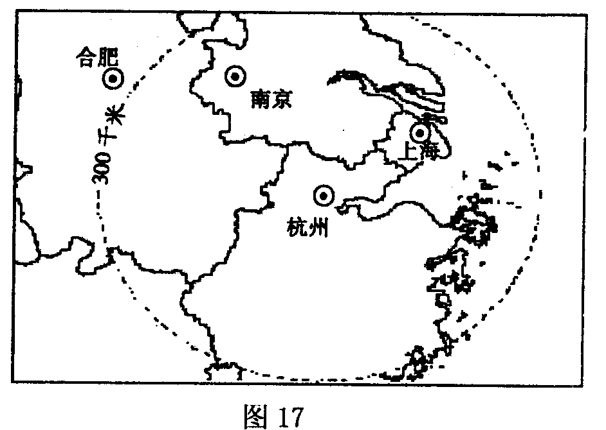
（1）“自驾游”在我国长三角地区迅速兴起的原因是（ ）。（2分）
A．经济收入的差别不断增大 B．旅游业中介服务机构日渐衰落
C．交通发展及休闲时间增多 D．新的旅游景点不断增多
（2）分析资料可知，杭州旅游业的主要客源地是 。（2分）请列举出2个分布在以杭州为中心300千米范围内的“世界遗产”。（2分）
（3）西湖是杭州最为著名的旅游区（景点），该景区具有很大的旅游价值，其主要原因是什么?（4分）
【答案】 （1）C（2分） （2）经济发达地区（或江浙沪地区）（2分）；明孝陵、苏州园林、黄山、皖南古村落等（任答2个合理答案即可得2分）
（3）具有较高的审美价值和历史文化价值，质量高；许多旅游资源集聚在一起，集群状况较好：与邻近地区相比，景点的非凡性较大（任答2点即可，每点2分，共4分）

8.（江苏省泰州南通2010届高三第三次模拟考试）石窟艺术在我国已有数千年的历史。 人们在山崖上开凿洞穴，并进行绘画和雕塑，以表达膜拜或宗教虔诚。图l7为“三大石窟分布示意图”。读图回答问题。(10分)
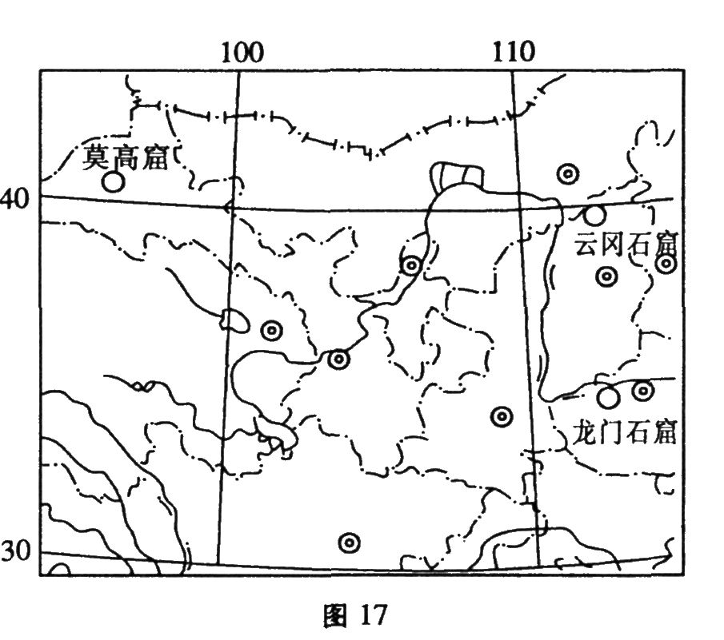
(1)已列入《世界遗产名录》三处石窟的重要价值有 ▲ 、 ▲ 、 ▲ 。(3分)
(2)观赏石窟的主要方法有 ▲ 、 ▲ 、 ▲ 。(3分)
(3)在三大石窟旅游资源的开发利用中，可采取的环境保护措施主要有 ▲ 。(4分)
【答案】 (1)美学价值 科学价值 历史文化价值。(3分)
(2)选择观赏位置；以情观景；抓住景观特色(3分)
(3)加强文物和景区环境保护重要性的宣传；合理规划旅游线路；控制旅游规模；旅游设施建设应避免 破坏景区生态环境(4分)

9.( 10分）（江苏省苏、锡、常、镇四市2010届高三教学情况调查）阅读材料，回答下列问题：
材料一：广东省拥有广州、深圳等大型入境口岸，数以万计的入境游客每天从广东入境并向国内其他地区扩散。图23为广东入境旅游流向全国扩散态势图。
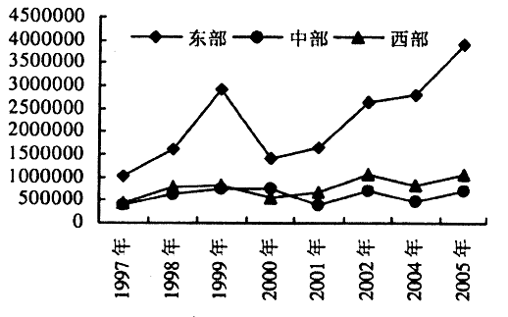
材料二：图平为云南省旅游竞争能力分析坐标图
说明：图中对应的数字为1为自然资源，2气候条件，3历史遗迹，4民俗风情，5商品购物，6旅游饭店数量，7旅游收入，8A级级景点数量，9交通成本，10政府投入，11旅游人才
(1）据图分析， 地区一直是广东入境旅游者偏爱的地区，这主要是因为 、 。( 4 分）
(2）据材料二分析，云南省旅游竞争能力强的表现方面有 、 、 、 。（4分）
(3）今后云南旅游业发展最需要改进的方面有 、 。（ 2 分）
【答案】 （1）东部（1分） 东部地区经济发达，地区开放性强；基础设施完善，地区接待能力强；交通便捷，可进入性强（3分） （3）旅游饭店的建设、政府的投入（2分）
10．（江苏省南京市2010届高三第三次模拟考试）阅读下列材料，回答相关问题。(10分)
材料一：2010年1月4日。圆务院发布了《关于推进海南国际旅游岛建设发展的若干意见》将海南建设成国际旅游岛上升为国家战略。
材料二：图22为海南部分旅游景观示意图。
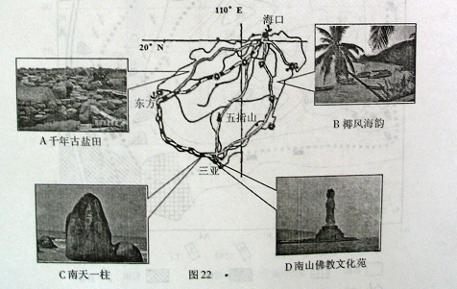
(1)在海南旅游．要准备好墨镜、高指数的防晒霜和遮阳伞，原因是在海南岛中部地区旅行时．要注意________．________、________等地质灾害的发生。(3分)
(2)从旅游资源类型看，以上四地旅游资源属于自然旅游资源的是(填字母)；四地旅游资源的共同区位优势在于 ____。(3分)
(3)简述国家推进旅游岛建设后，海南旅游资源开发条件的变化，(2分)
(4)评价旅游岛的建设对海南省区域发展的意义。 (2分)
【答案】
（1）纬度低，太阳辐射强度大 滑坡 泥石流
（2）B C 地处沿海地区 交通便利
（3）旅游资源质量提高，旅游资源集群状况，组合状况更好；交通通达度提高，接待能力更强。
（4）拉动经济发展，促进文化繁荣与进步。

（2009年黄冈模拟）雾淞又称“树挂”，是雾气和水汽凝华在枝叶上形成的冰晶。据此回答1—2题
1．雾淞已成为非常宝贵的气候旅游资源，我国最著名的观赏地是（ ）
A、大连市B、广州市C、上海市D、吉林市
2．当地人们有这样的说法：“夜看雾，晨看挂，待到近午看落花”.这句话反映了观赏雾淞要( )
A、选择观赏位置B、选择观赏角度C、把握观赏时机D、把握观赏季节
【答案】DC
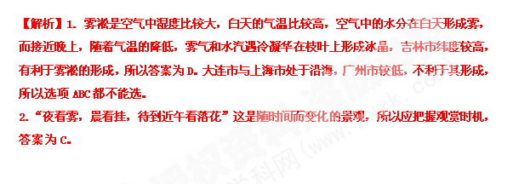

【原创1】阅读下列图文资料，回答问题（9分）。
材料一：上海迪士尼乐园已经通过国家审批，前期动迁工作已经结束，大规模建设即将展开。上海迪士尼乐园坐落在上海浦东新区的川沙新城，占地约3.9平方千米，投资250亿元人民币，计划于2014年落成，成为世界第六家迪士尼乐园。
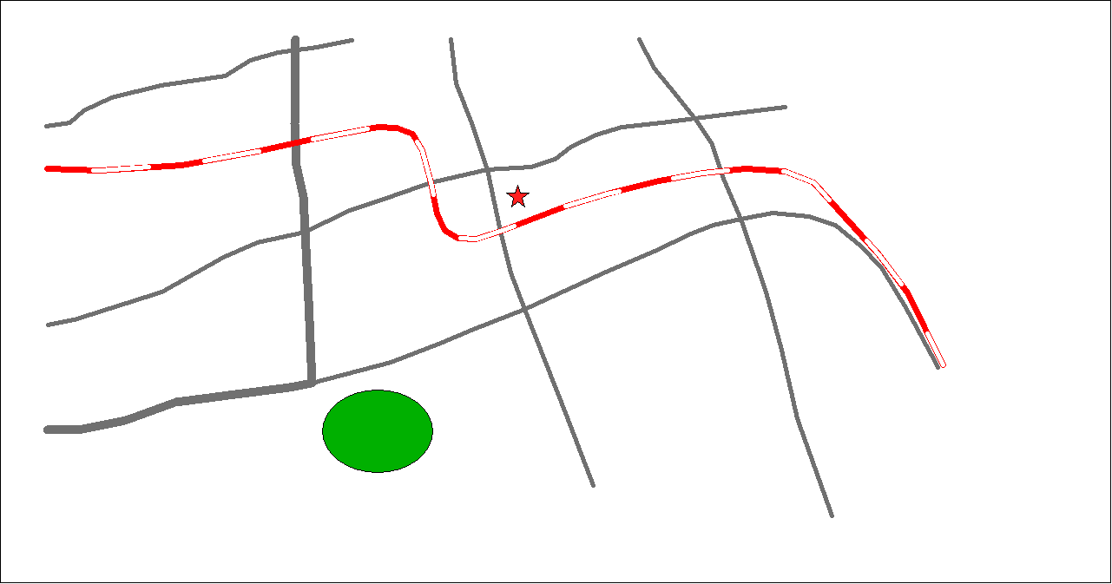
地铁2号线
浦东国际机场
迪士尼
川沙
外环线
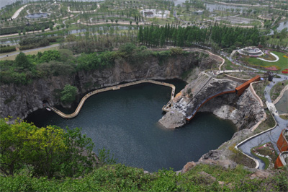
上海迪士尼乐园规划位置图
辰山植物园矿坑花园
材料二：上海辰山国家植物园于2010年10月1日正式开园，园区占地207公顷，设有温室、科研中心、科普中心及各类植物景观区域。通过对原有山水景观的改造利用，形成了矿坑花园、盲人植物园、水生植物园及岩石药物园等特色景观，成为申城旅游的新热点。
（1）从旅游资源的类型上看，将要建设的上海迪士尼乐园属于___________________。
（2）从旅游资源开发的条件分析上海迪士尼乐园的选址优势：（至少两点）
（3）从辰山植物园的景观照片上看，图中所示的地形属于__________。
（4）有人认为，我国名山众多，辰山作为一座近70米的小山没有旅游开发价值，你同意这种观点吗？说说你的理由。
（5）简要说明建设迪士尼乐园和辰山植物园对上海发展旅游业，以及区域发展的重要意义。
【答案】
（1）人文旅游资源
（2）至少写两点，合理给分（2分）
交通条件：上海是我国重要的交通枢纽，交通四通八达；迪士尼毗邻外环线，离国际机场近，对内和对外交通便捷；
市场条件：上海是全国的经济中心，生活水平高，收入条件好，旅游休闲的需要旺盛，而周边的长三角地区是我国经济最发达的地区，客源潜力巨大；
基础设施条件：上海作为国际化的大都市，基础设施条件好，餐饮、住宿和交通等配套服务设施一应俱全，可以满足迪士尼建成后的配套需求；
社会条件：上海将旅游业作为重点发展的产业，需要更多的优质旅游资源构建，而迪士尼的建设符合上海的发展方向，受到政府的支持。
（3）洼地
（4）不同意。上海地处长江三角洲的冲积平原，地势地平，以人文旅游资源为主，缺乏自然旅游资源。尽管境内的低丘无法与我国众多的名山相比，但作为上海不可多得的自然旅游资源，将其适当开发可以为市民提供良好的休憩旅游空间，满足市民日常短距离休闲游的需求。（2分）
（5）合理给分（3分）
①迪士尼乐园作为全球知名的主题公园，辰山植物园作为融休闲、观赏、科普、研究为一体的园林，体现了上海旅游发展的多样性和多元化，彰显了上海作为国际化大都市的海纳百川的旅游文化特色，符合上海的旅游发展战略。
②迪士尼乐园和辰山植物园的开发建设，有利于推动上海旅游业的发展，有利于提升上海旅游的能级和品位，形成旅游品牌；有利于带动上海乃至长三角地区区域经济发展，促进绿色GDP的增长，刺激第三产业的发展。
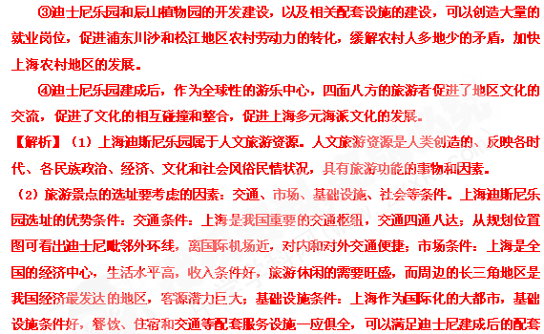需求；社会条件：上海将旅游业作为重点发展的产业，需要更多的优质旅游资源构建，而迪士尼的建设符合上海的发展方向，受到政府的支持。
（3）从图片可看出辰山植物园中部是往里凹，且有水居中，故地形为洼地。
（4）上海位于长江三角洲的冲积平原，地形平坦，没有海拔较高的名山，所以仅是70米的辰山对上海来说是不可多得的自然旅游资源，以弥补上海这个以人文旅游资源为主而自然旅游资源缺乏的大都市。正是因为是大都市，市民更渴望有一个良好的休憩旅游空间，而辰山刚好满足了市民日常短距离休闲旅游的需求，说明其极具旅游价值。
（5）辰山植物园和上海迪斯尼乐园的建设对区域发展的意义，首先要定位好这两项旅游的主题，且旅游资源多少会促进社会和经济的发展，而且迪斯尼乐园的牌子响亮，带来的游客将会很多，对地区之间的文化交流起到促进作用。故可得出：①迪士尼乐园作为全球知名的主题公园，辰山植物园作为融休闲、观赏、科普、研究为一体的园林，体现了上海旅游发展的多样性和多元化，彰显了上海作为国际化大都市的海纳百川的旅游文化特色，符合上海的旅游发展战略。②迪士尼乐园和辰山植物园的开发建设，有利于推动上海旅游业的发展，有利于提升上海旅游的能级和品位，形成旅游品牌；有利于带动上海乃至长三角地区区域经济发展，促进绿色GDP的增长，刺激第三产业的发展。③迪士尼乐园和辰山植物园的开发建设，以及相关配套设施的建设，可以创造大量的就业岗位，促进浦东川沙和松江地区农村劳动力的转化，缓解农村人多地少的矛盾，加快上海农村地区的发展。④迪士尼乐园建成后，作为全球性的游乐中心，四面八方的旅游者促进了地区文化的交流，促进了文化的相互碰撞和整合，促进上海多元海派文化的发展。
【原创2】读中国主要旅游景点分布略图回答（10分）
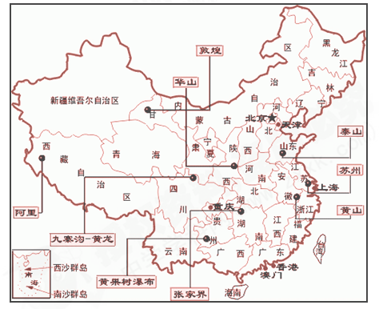
（1）从图中观察，以 旅游资源为主的景点多分布在我国的 地区；
（2）图中分布的各旅游景点资源对旅游者产生吸引力的最根本原因是都具有 的价值；
（3）各景点旅游活动的规模与环境的承载量的关系是（ ）
A．活动规模不受环境承载量的限制 B．活动规模应小于环境的承载量
C．活动规模与环境的承载量相适应 D．活动规模越大，环境的承载量越大
（4）随着旅游资源的开发利用日益加深，九寨沟、黄果树、张家界、苏州等景区面临的环境污染主要是 ；
【命题意图】让学生了解中国的旅游资源的分布，了解旅游资源的价值及旅游活动与地理环境的关系。
【答案】（1）自然；中西部；

（2）美学、科学、历史文化、经济；

（3）C；
（4）大气、水体污染；

【原创3】茶马古道是“连接川滇藏，延伸人不丹、斯里兰卡、尼泊尔、印度境内，直到抵达西亚、西非红海海岸”的古代贸易通道。起源于我国西部汉藏民族间的一种传统以茶易马或以马换茶为内容的贸易往来，积淀着唐代以来近2000年的历史。结合下图，回答下列问题。
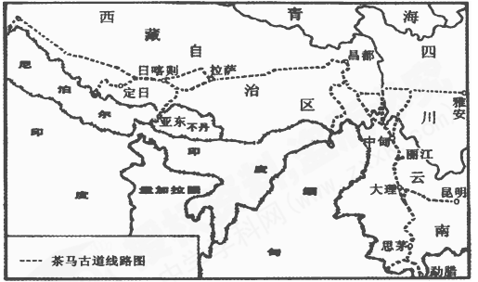
(1)图示省区中，属于世界自然遗产的景点有 (不少于2个)，文化遗产有 。(不少于2个)
(2)简要分析我国“茶马古道”旅游开发的不利条件 。
(3)你对“茶马古道”旅游开发有何建议?
【命题意图】 让学生掌握旅游资源的开发条件评价。
【答案】(1)九寨沟、黄龙、卧龙、三江并流、西双版纳、珠穆朗玛峰、亚丁、高黎贡山。拉萨布达拉宫、丽江古城、青城山一都江堰
(2)交通状况差；景区接待能力弱；远离客源市场
(3)加强旅游规划和设计；搞好沿线基础设施建设，如交通运输设施、满足食宿需要的宾馆饭店建设、用电用水、加强和建立游客人身安全的保障体系；大力开发旅游产品，带动地方第三产业的发展。加强旅游环保宣传，促进旅游业可持续发展。

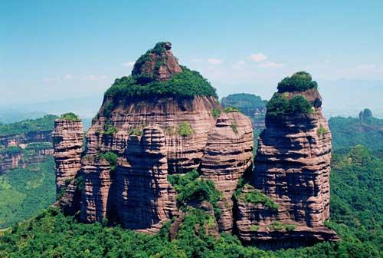
【原创4】丹霞山世界地质公园位于中国广东韶关市东北郊，总面积219平方千米。自1988年以来，丹霞山先后荣获国家级风景名胜区、国家自然保护区、首批国家AAAA级旅游区、国家地质公园等四项国家级牌子，2004年批准为首批世界地质公园。
（1）根据旅游资源的本质属性，通常将旅游资源分为 和 。图示景观主要属于 景观，从资源的价值看，它主要体现了 。
（2）该地因其独特的自然风光而区别于其他旅游资源，这反映旅游资源具有 性的特征；它形成于遥远的地质年代，这反映旅游资源的具有 性特征。（2分）
（3）试述该种景观形成的自然条件。（3分）
（4）试评价该旅游资源的开发条件？（5分）
【答案】（1）自然景观、人文景观；自然景观；美学价值和科学价值。（2）非凡 、长存（3）需要大量的红色沙砾岩，降水丰富，地壳的上升变动（4）配套服务设施完善，接待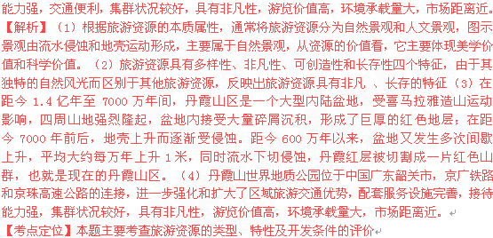

1.读下表，回答下列问题。
2008年中国旅游业发展情况表
 | 计量单位 | 数量 | 同比增长（%）
旅游入境人数 | 万人次 | 13200 | 6
入境过夜旅游者人数 | 万人次 | 5472 | 9.64
全国旅游外汇收入 | 亿美元 | 419 | 23.42
(1)中国入境旅游人数逐年增加，主要是受我国悠久的历史文化和秀美的山川风光吸引。因为这可以满足旅游者高层次的享受需要，也有助于增进彼此之间的了解，扩大______________。
(2)从表中可以看出，发展入境旅游能够增加国家的_________收入，在世界范围内形成了________的再分配。由于旅游业基本上是劳动密集型的服务性行业，因此发展旅游业能扩大______，而且还能带动______、________、______、________、________和金融等产业的发展。
(3)国内旅游收入在旅游业总收入中所占比重较大，发展国内旅游是________、________的一条重要途径。
【解析】 近几年我国旅游业发展很快，对我国经济的快速增长起了重要作用。本题通过2008年中国旅游业发展情况表，考查学生分析数据、灵活运用知识回答问题的能力。第（1）题，旅游的主要目的是娱乐和享受，同时可起到文化交流的作用。第（2）题，旅游业是一种综合性的物质文化生活，不仅可带来经济效益，还可解决当地就业问题及带动其他相关产业的发展。第（3）题，发展国内旅游可回笼货币，稳定市场。
【答案】（1）文化交流
（2）外汇 国民收入 就业 邮电 房地产 交通运输 建筑 商业服务
（3）回笼货币 稳定市场

2.阅读材料，回答下列问题。
“体验北京·感受奥运”是2008年北京旅游局提出的口号。奥运期间，北京市旅游局向海外市场推出了奥运产品，让更多游客感受到了奥运之年的北京。据不完全统计，2008年北京全年接待入境旅游者460万人次。
(1)北京奥运期间，有大批的非运动员游客来观看奥运会，游览中国，体验北京的胡同文化及各种民俗活动。这反映了现代旅游的特点是：旅游主体的_________；旅游空间的_______；旅游形式的________；旅游目的的________。
(2)为满足许多外国游客的要求，北京市老城区现已准备了一批以“四合院”为主的“家庭旅馆”。这体现了旅游活动“六要素”中的“________”。
(3)奥运期间，许多外国游客要游览长城，体验一下“不到长城非好汉”的意境，此活动中的主体是____________，客体是________，活动的媒介是________。
【解析】 本题主要考查现代旅游的特点、组成及基本要素。奥运会的举办为北京发展旅游提供了很好的契机。众多国家的游客的到来可加深他们对中国北京的了解，也会对北京经济的发展起到极大的促进作用。
【答案】 (1)大众化 扩大化 多样化 娱乐化
(2)住宿
(3)外国游客 长城 旅游业

3．阅读下列材料，回答问题。
材料一 形形色色的现代旅游
现代旅游形式越来越多样化，地震、天外陨石等造成的灾害遗迹成为旅游吸引物，活火山也有人冒险进行逼近旅游。美国推出地震模拟旅游；泰国推出保健旅游；新加坡推出“中药之旅”；西方一些国家还推出怀旧旅游……
材料二 韩国和日本是目前山东旅游市场最大的客源国，两国的旅客量占山东省接待外国游客的70%以上。每年接待韩国游客约100万人次、日本游客约40万人次。
(1)现代旅游开始于________世纪________年代，与传统旅游相比，其发展呈现出以下几个主要特点：
①_________________；②________________；③________________；④_______________。
其构成要素为 。
(2)材料二中呈现出旅游业的主要特点是( )
A．综合性 B．服务性 C．涉外性 D．脆弱性
(3)说出韩国和日本是目前山东旅游市场最大的客源国的主要原因。
(4)“曹州牡丹甲天下”，分析菏泽发展旅游业对其经济发展的有利影响。
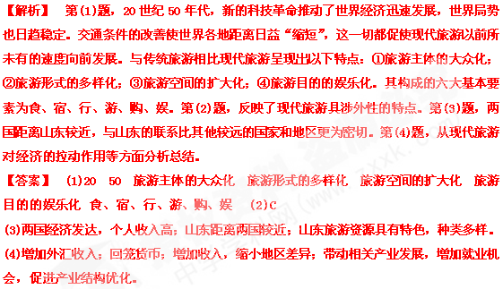
4.读“我国两区域图”，回答问题。
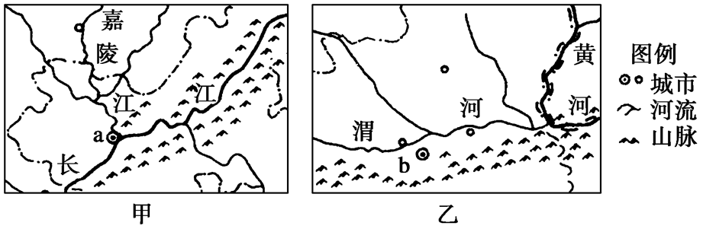
a、b两城市旅游业均很发达。根据国家统计局的统计，2005年b城市接待外国和港澳台游客的数量比a城市多70余万人。
(1)分别说明两城市辖区内， 享誉中外的旅游资源主要属于什么类型？
(2)说明b城市旅游资源突出的特性和价值。
【解析】 (1)重庆辖区内有三峡风光，属自然景观；西安是中国著名的古都，留下了丰富的古代人文景观，如秦陵兵马俑等。(2)西安是中国古都的典型代表，旅游资源具有突出的非凡性特点；同时人文历史古迹非常多，种类丰富而具有多样性特点。
【答案】 (1)a城市享誉中外的旅游资源主要为自然景观；b城市旅游资源主要为人文景观。
(2)b城市：很多文化景观是中华文明的典型代表，非凡性更加突出；旅游资源丰富，多样性突出；且b城市历史文化价值更高。

5.读以下四幅图，回答下列问题。
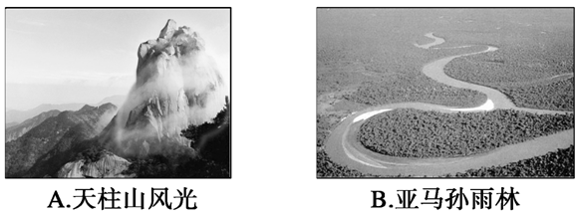
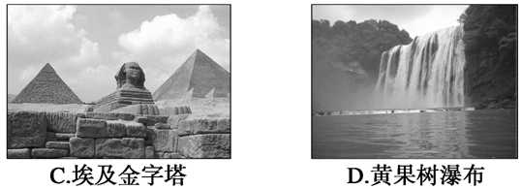
(1)四幅图中，C图从旅游资源分类上属于 ；从旅游资源的特性上，它区别于其他三幅图的特性是 。
(2)从旅游资源的分类上看，A图属自然旅游资源中的 景观类；B图属于自然旅游资源中的 景观类；C图属于人文旅游资源中的 景观类；D图属于自然旅游资源中的 景观类。
(3)旅游资源的特性中，四幅图都具有的是 、 、 。
【解析】 该题主要考查景观图阅读、分析获取信息及调运知识的能力。解答该题的关键：第一，要掌握旅游资源的分类；第二，明确并区别旅游资源的特点。
【答案】 (1)人文旅游资源 可创造性
(2)地文 生物 遗址遗迹(古迹古建筑) 水域风光
(3)多样性 非凡性 永续性

6.读下面四幅景观图，完成下列问题。
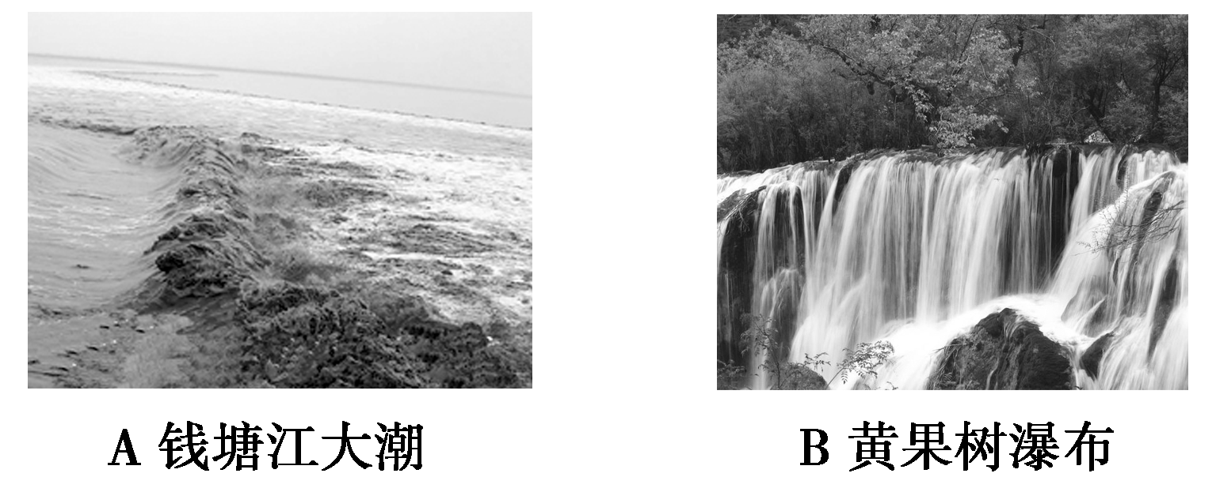
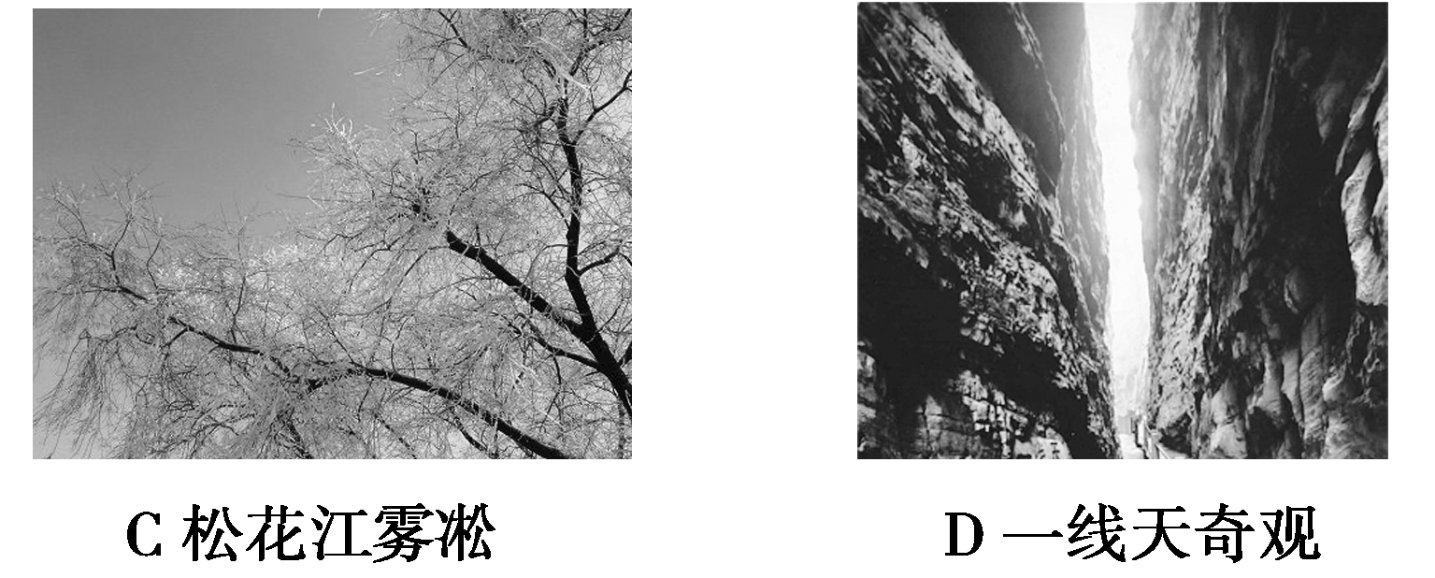
（1）为达到最佳效果，图中旅游景观的欣赏，需要置身其中近观的是 。（填代号，下同）
（2）为达到最佳效果，图中旅游景观的欣赏，需要在适当距离仰视，以兼收其形、色、声、动等美感的是 。
（3）为达到最佳效果，图中旅游景观的欣赏，需要选择适当的天气的是 。
（4）为达到最佳效果，图中旅游景观的欣赏，需要选择适当的时间的是，这个时间是每年的 。
（5）图中旅游景观，属于自然景观的是 。
【解析】 观赏钱塘江大潮要选择高潮位和东南风时可达到最佳效果；黄果树瀑布宜选择适当距离仰视，感受其自然美；松花江雾凇需要一定的天气条件；一线天需置身其中，方可体验其奇观。
【答案】（1）D （2）B （3）C （4）A农历八月十八左右
（5）ABCD

7.下图为黄山著名的风景“猴子观海”，读图回答问题。
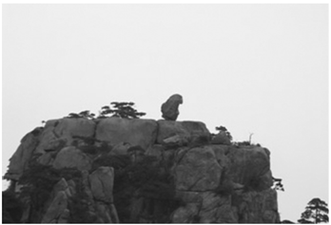
(1)此景观中,地貌的酷似造型构成了 美；蓝天、白云、金色的阳光、灰色的岩石构成了 美；流云飘烟、似浩海浪涛的云海构成了 美;风声悦耳、鸟语虫鸣构成 美。其中 是自然景观的构景基础。
(2)若要在此附近修建一处人文景观，特别要注意的是 ，否则易造成________问题。
【解析】 该图显示的石猴观海属自然景观中的地质地貌景观和气象气候景观，具有形象美、色彩美、听觉美和动态美；石猴属酷似造型，宜选在特定位置观赏。如果在此景区建一人文景观需注意因势、得体，使人文景观和自然景观相互协调，同时还要注意到对该处环境带来的影响。达到既能激活旅游活动的目的，又不会造成环境问题和生态问题。
【答案】
(1)形象 色彩 动态 听觉 形象美
(2)人文景观与自然景观融为一体 对旅游景观背景环境的破坏

8.云雾山为亚热带丘陵地区一佛教名山，山青水秀，云雾缭绕，是著名的旅游胜地。下图为其景区示意图，读图回答问题。
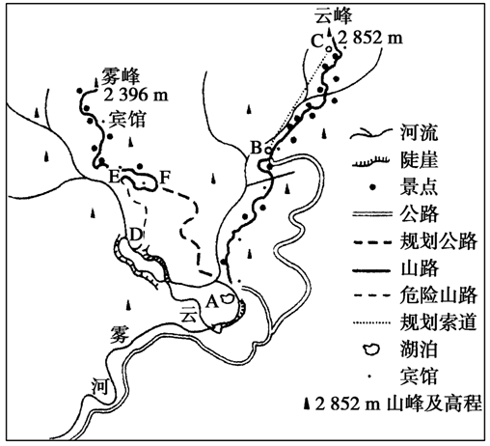
(1)景区管理处欲在A处填湖造地，修建一大型野味餐馆，突出山林地区的饮食特色。你对此的意见及理由： 。
(2)景区管理处欲在云峰主要景点上即B、C两地间建一索道，以方便游客。你对此的意见及理由： 。
(3)由于雾峰景区交通不便，又有D、E间的一段危险的山路，游人一直稀少。景区管理处规划了一条A、F间的盘山公路，为此需砍伐大批千年古树。你对此的意见及理由： 。
(4)旅游旺季云峰景区山路上游人络绎不绝，早已超过了其环境承载量，从管理角度谈谈你的建议：______________________________ _。
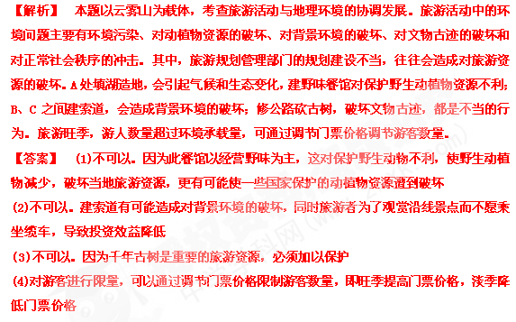
9.“红色旅游”是党和国家为了加速革命老区社会经济的发展，进行爱国主义和革命传统教育采取的重要举措。读下图，回答下列问题。
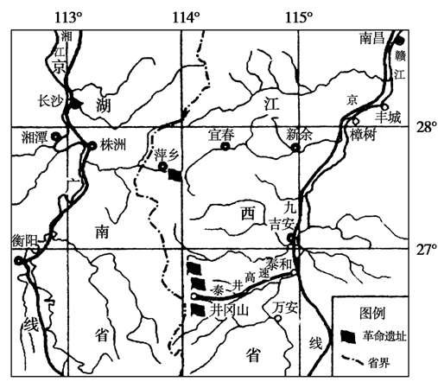
(1)读上图，简述井冈山旅游区的自然地理特征。
(2)说出构成旅游活动的三个基本要素，以及井冈山地区在发展“红色旅游”中应避免的环境问题。
【解析】 (1)井冈山旅游区地处江南低山丘陵区，属亚热带季风气候。对应写出地带性土壤、河流、水资源等自然地理特征。
(2)按照旅游活动三要素与旅游活动中的环境问题回答即可。
【答案】 (1)低山(山地)丘陵;亚热带季风气候;常绿阔叶林;中小河流众多,水资源丰富;以红壤为主。
(2)旅游者、旅游资源、旅游业。环境污染、文物破坏。

10.东方网2008年8月8日消息：海拔2303米的灵山是北京市第一高峰，素有“北京的珠穆朗玛”之称，顶部的400公顷高山草甸构成了北京独特的山地牧场景观，是北京著名的生态旅游景点。但是，目前灵山自然生态环境正在遭受人为破坏，山上令人心驰神往的高山草甸植被已经出现了多处斑秃，随着到此旅游的人不断增多，水质已遭受污染，垃圾随处可见。景区内旅游业的繁荣为自然生态的保护和发展带来了不和谐的声音。据此回答下列问题。
(1)此材料反映了灵山旅游区出现了哪些环境问题？后果会怎样？
(2)灵山的生态系统称得上是“生态旅游”吗？你认为真正的生态旅游是怎样的？如何才能实现？
【解析】 本题主要考查旅游环境问题和对生态旅游的理解。旅游环境问题包括旅游环境破坏、环境污染和对正常社会秩序的冲击，本题只涉及前两个方面。生态旅游是以保护景区和自然生态为出发点，既发展旅游，又保护环境。
【答案】 (1)在灵山旅游区出现了多方面的环境问题。①到此旅游的人数不断增多，已造成对当地植物资源(草甸)的严重破坏，使草甸面积急剧减少，不少草类属种灭绝，草类的高度和密度降低，若不采取适当的保护措施，则可能使灵山独特的山地牧场的自然生态平衡被彻底破坏而最终成为一座山石裸露的荒山；②因游人的不断增多，丢弃的废弃物不断增加，使景区的空气、水源、地面等受到越来越严重的污染，这不仅危害了旅游资源，也会危害旅游者自身，最终将失去整个旅游资源。
(2)①像上述这种状况的旅游称不上是“生态旅游”。因为它一方面破坏灵山的生态环境，另一方面旅游者也不能在游览中观赏到自然的生态景观之美，从中得不到身心的愉悦和情感的满足。从生物科学考察方面看，也失去了其重要的研究价值。②真正的生态旅游应该是以保护景区的自然生态为出发点来进行生态观赏，又不破坏景区的自然生态环境，并且使景区的生态系统向可持续方向发展。③要实现这样的目标，必须从三个方面进行：第一，要进行景区的生态资源调查，弄清家底，做好规划，确定保护开发的目标；第二，使景区的生态系统平衡得到初步的恢复，并要用人工措施帮助其加速新陈代谢，使草甸面积扩大、属种增加；第三，加强环境保护工作，除了对游客进行宣传教育，提高环保意识外，还要加大人工清除污染物的力度，尽快减少废弃物的丢弃和排放，使景区成为一个空气清新、流水清澈、地面草甸如茵、天空明亮洁净的生态旅游区。

11．新疆网10月6日消息：2009年10月6日上午11：30，在有1 600多年历史的敦煌莫高窟的藏经洞内发生了丑陋的一幕：讲解员因不让一位团长太太用手触摸西夏壁画而遭毒打。此事引起人们的公愤,“史上最牛的团长夫人”的帖子,让其夫妇二人双双免职。完成下列题目。
(1)请说明敦煌许多文物经历千余年仍保存比较完好的自然地理原因。
(2)请谈一下做文明旅游者的要求应有哪些？
【解析】 第(1)题，敦煌位于我国西北内陆，气候干旱，有利于文物保护。第(2)题，考查合格旅游者的要求，结合教材总结回答。
【答案】 (1)敦煌所处地区常年干旱、降水量少；风沙掩埋。
(2)遵守法律法规；爱护旅游资源，维护旅游环境；尊重旅游地的文化习俗；讲究文明礼貌，注意旅游安全。

